Descripción breve
Decreto para la creación e instalación del Consejo Nacional de la Niñez y de la Adolescencia y sus organigramas.
Repertorio de Organismos del Consejo Nacional de la Niñez y de la Adolescencia CONNA

INTRODUCCIÓN

El presente documento contiene información relativa al decreto Legislativo 839, publicado en el Diario Oficial No. 68, Tomo 383 que avala la instalación del Consejo Nacional de la Niñez y de la Adolescencia y su organigrama para dar cumplimiento a la Ley de Protección Integral de la Niñez y la Adolescencia, LEPINA; que tiene como finalidad “Garantizar el ejercicio y disfrute pleno de los derechos y facilitar el cumplimiento de los deberes de toda niña, niño y adolescente en El Salvador, independientemente de su nacionalidad, creando así un Sistema Nacional de Protección Integral de la Niñez y Adolescencia con la participación de la familia, el Estado y la sociedad, fundamentado en la Constitución de la República y en los Tratados Internacionales sobre Derechos Humanos vigentes en El Salvador, especialmente en la Convención sobre los Derechos del Niño”.

Ley que en su artículo 105, establece cómo debe estar conformado dicho sistema de protección Integral, por el Consejo Nacional de la Niñez y de la Adolescencia CONNA, los Comités Locales de Derechos de la Niñez y de la Adolescencia, las Juntas de Protección de la Niñez y la Adolescencia; las Asociaciones de Promoción y Asistencia, el Instituto Salvadoreño para el Desarrollo Integral de la Niñez y la Adolescencia; el Órgano Judicial, la Procuraduría General de la República, la Procuraduría para la Defensa de los Derechos Humanos y los miembros de la Red de atención compartida.

Asimismo, el Consejo Nacional de la Niñez y de la Adolescencia, es una institución con personalidad jurídica de derecho público, patrimonio propio y autonomía en lo técnico, financiero y administrativo, la cual se relacionará y coordinará con los demás Órganos del Estado por medio del Ministerio de Educación.

El CONNA tendrá su domicilio en la ciudad donde establezca su sede y su ámbito de actuación se extenderá a todo el territorio nacional.
Las funciones primordiales son el diseño, aprobación y vigilancia de la Política Nacional de Protección Integral de la Niñez y de la Adolescencia, PNPNA y la defensa efectiva de los derechos de las niñas, niños y adolescentes.

Para asegurar el logro de sus objetivos y el cumplimiento de sus atribuciones, el CONNA contará con los siguientes órganos:

a) El Consejo Directivo;
b) La Dirección Ejecutiva; y,
c) Las demás dependencias que se definan en su reglamento interno y de funcionamiento.

OBJETIVO

El Consejo Nacional de la Niñez y de la Adolescencia, tiene como objetivo principal dar cumplimiento al Art. 103 de la LEPINA que cita: “Es el conjunto coordinado de órganos, entidades o instituciones, públicas y privadas, cuyas políticas, planes y programas tienen como objetivo primordial garantizar el pleno goce de los derechos de las niñas, niños y adolescentes en El Salvador”.

En este documento se expone la estructura orgánica, competencias y facultades de las diferentes unidades administrativas, así como el número de servidores públicos que laboran en cada unidad.

ESTRUCTURA ORGANIZATIVA DEL CONNA

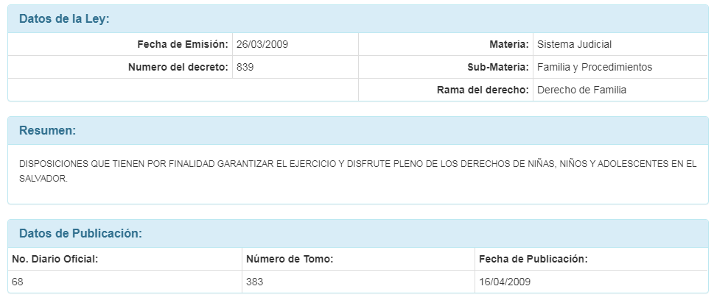
LEY DE PROTECCIÓN INTEGRAL DE LA NIÑEZ Y ADOLESCENCIA.
Para ver Decreto, abrir documento: https://www.asamblea.gob.sv/decretos/details/329

Organigramas del Consejo Nacional de la Niñez y de la Adolescencia

Nota de mantenimiento | Creación de Organigrama | Año 2013
Nota de mantenimiento | Primera modificación | Año 2019

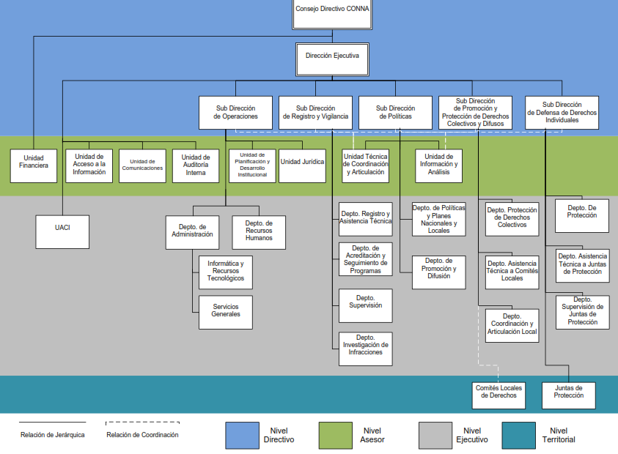
Organigrama creado en el Año 2013

Organigrama modificado en Año 2019
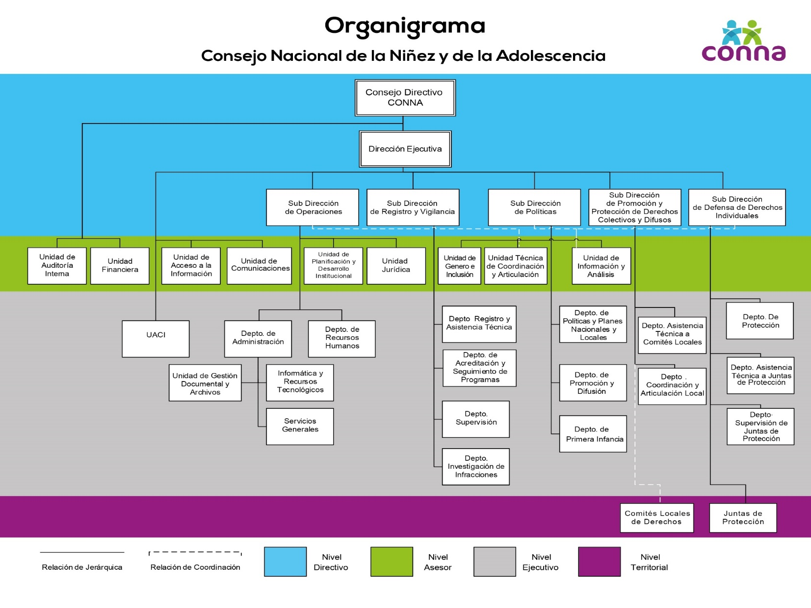

Competencias y facultades
ORGANISMO: Consejo Directivo | Competencia
El Consejo Directivo del CONNA, estará integrado por:  Del Órgano Ejecutivo, los titulares encargados de los siguientes ramos:  i. Seguridad Pública y Justicia;  ii. Hacienda;  iii. Educación;  iv. Trabajo y Previsión Social; y,  v. Salud Pública y Asistencia Social.  vi. De la Procuraduría General de la República;  vii. De la Corporación de Municipalidades de la República de El Salvador; y,  viii. Cuatro representantes de la sociedad civil organizada elegidos por la Red de Atención Compartida, dos de los cuales deberán pertenecer a organizaciones no gubernamentales de Derechos Humanos. | El órgano supremo del CONNA es el Consejo Directivo, el cual estará integrado por la máxima autoridad de las siguientes Instituciones:  - El Consejo Directivo elegirá entre sus miembros al Presidente, quien ejercerá dicho cargo durante dos años.  - La presidencia será rotativa entre los representantes estatales y los de la sociedad.  - El Presidente/a representará judicial y extrajudicialmente al CONNA y presidirá las sesiones del Consejo Directivo. En caso de ausencia, las sesiones serán presididas por el miembro elegido entre los presentes.  - Son responsables de establecer los lineamientos generales que orientarán las operaciones a desarrollarse en el Consejo Nacional de la Niñez y la Adolescencia en el logro de sus objetivos, así como los necesarios para dar cumplimiento a lo establecido en la Ley de Protección Integral de la Niñez y Adolescencia, LEPINA.
Total de funcionarios: 21
ORGANISMO: Dirección Ejecutiva |  | Competencia
Es responsable de organizar y dirigir las subdirecciones, unidades y dependencias del CONNA y supervisar las actividades técnicas, administrativas, financieras y programáticas de la institución, bajo los lineamientos del Consejo Directivo como órgano ejecutor y de administración.  La Dirección Ejecutiva será el órgano ejecutor y de administración del CONNA, y estará integrado por un Director o Directora Ejecutivo/a nombrado por el Consejo Directivo mediante un proceso público de selección que garantice la capacidad e idoneidad técnica y personal para el cargo. |  | Las competencias del CONNA serán ejercidas a través del Consejo Directivo, quien podrá autorizar y delegar al Director Ejecutivo el ejercicio de ciertas competencias, así como, cuando se estime adecuado, la adjudicación de las adquisiciones y contrataciones que no excedan del monto de la libre gestión.  El Consejo Directivo podrá delegar en el Director Ejecutivo, mediante el acuerdo respectivo, las facultades de contratación, administración y remoción del personal técnico y administrativo. La potestad disciplinaria deberá entenderse incorporada en la función de administrar el personal.
Total de funcionarios: 3

ORGANISMO: Unidad Financiera Institucional | Competencia
Responsable de Planificar, organizar, dirigir, coordinar, gestionar y supervisar, las actividades del Proceso Administrativo Financiero en lo relativo a presupuesto, Tesorería y Contabilidad de la institución, en forma integrada e interrelacionada, velando por el cumplimiento de las disposiciones legales y técnicas vigentes. | Responsable de administrar las finanzas en general, coordinar y presentar el proyecto del proceso de formulación del presupuesto Institucional, verificar y validar la compatibilidad de la Programación de la Ejecución Presupuestaria (PEP) con el Plan Operativo Anual y la Programación Anual de Adquisiciones y Contrataciones.  Coordina con la Unidad de Adquisiciones y Contrataciones Institucional, el programa Anual de Compras Institucional a fin de disponer oportunamente de los recursos financieros, organiza y supervisa la ejecución del cierre contable mensual y anual de las operaciones de la Institución, coordina y da seguimiento a la liquidación oportuna de proyectos financiados con cooperación, conforme a los lineamientos de cada ente cooperante
Total de funcionarios: 8

ORGANISMO: Unidad de Acceso a la Información Pública | Competencia
Responsable de dar cumplimiento a la Ley de Acceso a la Información Pública y garantizar la transparencia de las funciones institucionales.  Elaborar y enviar al Instituto, de conformidad con los lineamientos que este expida, los datos necesarios para la elaboración del informe anual.  Garantizar y agilizar el flujo de información entre la dependencia o entidad y los particulares.  Elaborar un programa para facilitar la obtención de información de la dependencia o entidad, que deberá ser actualizado periódicamente.  Elaborar el índice de la información clasificada como reservada. | Encargada de estructurar, desarrollar y dirigir la Unidad de Acceso a la Información Pública (UAIP) para dar cumplimiento a la Ley de Acceso a la Información Pública y garantizar la transparencia de las funciones institucionales.  Recabar, difundir o publicar la información clasificada como oficiosa y propiciar que las entidades responsables las actualicen periódicamente.  Recibir y dar trámite a las solicitudes de información que el CONNA reciba con el objeto de proporcionar la información prevista de acuerdo a la LAIP.  Establecer los procedimientos internos para asegurar la mayor eficiencia en la gestión de las solicitudes de acceso a la información.
Total de funcionarios: 2

ORGANISMO: Unidad de Comunicaciones | Competencia
Responsable de coordinar acciones relacionadas con la comunicación social encaminadas a dar cumplimiento a las funciones y competencias del CONNA como ente rector en materia de Niñez y Adolescencia.  Coordinación y elaboración de la Estrategia de Comunicación Institucional, diseña y dirige la difusión y promoción de derechos de niñez y adolescencia y de las actividades de la Institución a nivel interno y externos, a través de campañas publicitarias o de medios definidos en la Estrategia de Comunicación Institucional.  Participar en espacios de trabajo conjunto con las áreas de comunicaciones de las instituciones y organizaciones que conforman el CONNA y del Sistema Nacional de Protección Integral de Niñez y de la Adolescencia. | Establece, mantiene y fortalece los vínculos con entidades de los sectores público y privado, a nivel nacional e internacional para posicionar y fortalecer la imagen institucional de la Institución, coordina acciones relacionadas con la comunicación social encaminadas a dar cumplimiento a las funciones y competencias del CONNA como ente rector en materia de Niñez y Adolescencia.  Organiza el ceremonial institucional de protocolo, garantiza que las publicaciones y material de difusión de las actividades institucionales guarden coherencia con la imagen institucional.  Coordina con el equipo técnico de apoyo a la Unidad la provisión de información necesaria para el logro de objetivos comunicacionales de la Institución.  Coordinar y gestionar con los diferentes medios de comunicación espacios de entrevistas con funcionarios/as de la Institución y/o cobertura de actividades institucionales.
Total de funcionarios: 3

ORGANISMO: Unidad de Auditoría Interna | Competencia
Responsable de brindar apoyo al Consejo Directivo y al Director o Directora Ejecutiva a través de la evaluación y seguimiento de las operaciones, actividades y programas, como del sistema de control interno; realización de exámenes especiales sobre aspectos financieros contables, y auditorias operativas de conformidad a las disposiciones legales y técnicas establecidas, presentando recomendaciones viables y oportunas que agreguen valor a fin de velar por el adecuado funcionamiento institucional. | Brinda apoyo al Consejo Directivo y al Director o Directora Ejecutiva a través de la evaluación y seguimiento de las operaciones, actividades y programas, del sistema de control interno; realización de exámenes especiales sobre aspectos financieros contables, y auditorias operativas de conformidad a las disposiciones legales y técnicas establecidas, presentando recomendaciones viables y oportunas que agreguen valor a fin de velar por el adecuado funcionamiento institucional.  Verifica que las operaciones, políticas, controles, métodos de trabajo, procedimientos administrativos y contables, estén siendo aplicados de conformidad a lo prescrito de conformidad por los entes fiscalizadores externos.
Total de funcionarios: 2

ORGANISMO: Unidad de Adquisiciones y Contrataciones Institucionales | Competencia
Responsable de ejecutar los diferentes procesos de adquisiciones y contrataciones de bienes, obras y/o servicios según procedimientos establecidos en la Ley de Adquisiciones y Contrataciones de la Administración Pública, LACAP, Reglamento de la LACAP e instructivos y Manuales aprobados por la Unidad Normativa de Adquisiciones y Contrataciones de la Administración Pública (UNAC), de conformidad al Presupuesto Institucional aprobado y conforme a los requerimientos de las unidades solicitantes.  Cumplir y divulgar las Políticas, lineamientos y disposiciones técnicas que sean establecidas por la UNAC, Ejecutar los procesos de adquisiciones establecidos en la LACAP, desde el requerimiento hasta la liquidación de la obra, bien o servicio. | Ejecutar los diferentes procesos de adquisiciones y contrataciones de bienes, obras y/o servicios según procedimientos establecidos en la Ley de Adquisiciones y Contrataciones de la Administración Pública, LACAP, Reglamento de la LACAP e instructivos y Manuales aprobados por la Unidad Normativa de Adquisiciones y Contrataciones de la Administración Pública (UNAC), de conformidad al Presupuesto Institucional aprobado y conforme a los requerimientos de las unidades solicitantes.  Coordinar el proceso de elaboración del Plan Anual de Adquisiciones y Contrataciones (PAAC) y sus posibles modificaciones y participar en el proceso de elaboración del presupuesto institucional.  Verificar que las solicitudes de adquisiciones y contrataciones se encuentren incluidas en la PAAC, revisando la asignación presupuestaria previa al inicio del proceso de adquisiciones y contrataciones, y las bases de licitación y/o Términos de Referencia para su posterior aprobación y publicación.  Prestar a la Comisión de Evaluación de Ofertas la asistencia técnica que requiera para elaborar el informe final de resultados en los procesos de Licitación Pública, Compra Directa y Libre Gestión.  Supervisar y controlar el proceso de contrataciones de bienes y servicios, de acuerdo a LACAP, garantizando el buen funcionamiento administrativo y operativo establecido en la LACAP y demás normativas vigentes llevando registro, control y la actualización del banco de datos institucional de oferentes y contratistas.
Total de funcionarios: 3

ORGANISMO: Subdirección de Políticas | Competencia
Responsable de coordinar y gestionar los procesos institucionales relativos al diseño, formulación, monitoreo y evaluación de la Política Nacional de Protección Integral de la Niñez y de la Adolescencia; el procesamiento y análisis de información relacionada con la situación de los derechos de la niñez y de la adolescencia; y el apoyo en el proceso de la planificación para la coordinación y articulación del Sistema Nacional de Protección creado con la LEPINA. | Coordina y gestiona los procesos institucionales relativos al diseño, formulación, monitoreo y evaluación de la Política Nacional de Protección Integral de la Niñez y de la Adolescencia; el procesamiento y análisis de información relacionada con la situación de los derechos de la niñez y de la adolescencia; y el apoyo en el proceso de la planificación para la coordinación y articulación del Sistema Nacional de Protección creado con la LEPINA en sus artículos 1, 2, 3, 4, 9, 14, 17, 18, y 19 del Art. 135; y 136, competencias del CONNA.  Coordina el diseño, formulación, implementación, monitoreo y evaluación de la Política Nacional de Niñez y Adolescencia y su respectivo Plan Nacional de Acción.  Coordina la asistencia técnica para asegurar la coherencia de políticas, planes y programas nacionales y locales con la Política Nacional de Niñez y Adolescencia.  Coordina la elaboración de informes sobre el estado de situación de los derechos de la niñez y adolescencia; la evaluación de la inversión social y estudios relacionados con la materia.  Coordina el procesamiento, sistematización y análisis de información estadística en materia de niñez y adolescencia para alimentar el Sistema Nacional de Información.  Coordina y gestiona procesos de difusión y el conocimiento de los derechos de las niñas, niños y adolescentes con actores integrantes del Sistema Nacional de Protección y población en general.
Total de funcionarios: 2
Departamento de Promoción y Difusión | Competencia
Responsable de desarrollar y fortalecer habilidades y competencias en materia de derechos humanos de la niñez y adolescencia a las y los operadores del Sistema Nacional de Protección, diversos actores locales y población en general, con la finalidad de contribuir al cumplimiento de los derechos de las niñas, niños y adolescentes en El Salvador.

Total de funcionarios: 5
Unidad de Coordinación y Articulación del Sistema Nacional de Protección | Competencia
Responsable de asesorar y apoyar a la Directora o Director Ejecutivo y demás dependencias del CONNA en el trabajo de articulación y coordinación del Sistema Nacional de Protección, que contribuya con la garantía de los derechos de las niñas, niños y adolescentes en El Salvador.

Total de funcionarios: 3
Unidad de Información y Análisis | Competencia
Responsable de Producir información relacionada con los derechos humanos de niñas, niños y adolescentes que contribuya con la toma de decisiones para el cumplimiento efectivo de sus derechos, y sea del conocimiento público.

Total de funcionarios: 8
Unidad de Género | Competencia
Responsable de conducir el proceso de institucionalización del enfoque de género e inclusión en los procesos estratégicos, misionales y de apoyo realizados por el CONNA en cumplimiento de sus competencias.

Total de funcionarios: 1
Departamento de Políticas y Planes Nacionales y locales | Competencia
Responsable de gestionar el proceso de institucionalización de la Política Nacional de Protección Integral de la Niñez y de la Adolescencia en las instituciones del Sistema Nacional de Protección y otros organismos, para garantizar de manera efectiva los derechos de las niñas, niños y adolescentes en El Salvador.

Total de funcionarios: 3

ORGANISMO: Subdirección de Registro y Vigilancia | Competencia
Responsable de coordinar, organizar y dirigir los procedimientos administrativos de autorización, registro y acreditación de las entidades y programas de atención de la niñez y de la adolescencia; así como los procedimientos de supervisión y vigilancia competencia del CONNA, para garantizar calidad en los servicios que prestan, en el marco de la Ley y la Política Nacional de Protección Integral de la Niñez y Adolescencia. | Coordina, organiza y dirige los procedimientos administrativos de autorización, registro y acreditación de las entidades y programas de atención de la niñez y de la adolescencia; así como los procedimientos de supervisión y vigilancia competencia del CONNA, para garantizar calidad en los servicios que prestan, en el marco de la Ley y la Política Nacional de Protección Integral de la Niñez y Adolescencia.  Coordina, organiza y dirige los procedimientos de autorización administrativa de las entidades de atención de la niñez y de la adolescencia.  Coordina, organiza y dirige el procedimiento de acreditación de programas de atención de la niñez y de la adolescencia y las acciones de seguimiento y monitoreo de programas a nivel nacional.  Coordina y dirige los procedimientos administrativos de supervisión del cumplimiento de la medida de acogimiento institucional y de supervisión del Instituto Salvadoreño para el Desarrollo Integral de la Niñez y la Adolescencia (ISNA).  Coordina y organiza las actividades de investigación y tramitación de procedimientos administrativos de investigación de infracciones cometidas por los miembros de la Red de Atención Compartida.  Coordina, organiza y dirige el procedimiento de vigilancia del respeto de los derechos de las niñas, niños y adolescentes sujetos a adopción.
Total de funcionarios: 3
Departamento de Registro y Asistencia Técnica. | Competencia
Responsable de velar por que los procedimientos de autorización administrativa y registro de las entidades de atención a la niñez y adolescencia sean realizados con efectividad, eficacia y respeto al debido proceso.

Total de funcionarios: 4
Departamento de Acreditación y Seguimiento de Programas | Competencia
Responsable de coordinar y diligenciar los procesos de autorización y acreditación de programas de las Entidades de Atención, a fin de asegurar la pertinencia, coherencia y adecuación a los contenidos de la LEPINA, la Convención de Derechos del Niño y tratados de Derechos Humanos vigentes en El Salvador.

Total de funcionarios: 4
Departamento de Supervisión | Competencia
Responsable de coordinar y diligenciar los procesos de autorización y acreditación de programas de las Entidades de Atención, a fin de asegurar la pertinencia, coherencia y adecuación a los contenidos de la LEPINA, la Convención de Derechos del Niño y tratados de Derechos Humanos vigentes en El Salvador. Responsable de organizar y coordinar los procesos de supervisión y vigilancia competencia del CONNA relacionados al rol del ISNA en la RAC, cumplimiento de medida de acogimiento institucional y respeto de derechos de niñas, niños y adolescentes sujetos a adopción, basado en los artículos 129, 135 numeral 13 y 178 inciso 2° de la LEPINA.
Total de funcionarios: 6
Departamento de Investigación de Infracciones | Competencia
Responsable de garantizar el respeto al debido proceso legal en el trámite del procedimiento administrativo sancionador de los miembros de la Red de Atención Compartida.

Total de funcionarios: 3

ORGANISMO: Subdirección de Promoción y Protección de Derechos Colectivos y Difusos | Competencia
Responsable de dirigir los procesos de asistencia técnica, coordinación y articulación local orientados a la creación y funcionamiento de los Comités Locales de Derechos de la Niñez y Adolescencia, contribuyendo al funcionamiento del Sistema Nacional de Protección Integral de la Niñez y Adolescencia y a la promoción, difusión y protección de los derechos colectivos y difusos de las niñas, niños y adolescentes en el ámbito local. | Dirigir los procesos de asistencia técnica, coordinación y articulación local orientados a la creación y funcionamiento de los Comités Locales de Derechos de la Niñez y Adolescencia, contribuyendo al funcionamiento del Sistema Nacional de Protección Integral de la Niñez y Adolescencia y a la promoción, difusión y protección de los derechos colectivos y difusos de las niñas, niños y adolescentes en el ámbito local.  Brindar lineamientos de orientación estratégica en relación a los procesos de Coordinación y Articulación local, la Asistencia Técnica a los Comités locales y la Promoción y Protección de los Derechos Colectivos y Difusos.  Liderar espacios de coordinación y articulación con organismos, entidades e instituciones que contribuya a facilitar la conformación y adecuado funcionamiento de los Comités Locales de Derechos.
Total de funcionarios: 3
Departamento de Coordinación y Articulación Local | Competencia
Responsable de liderar la implementación de mecanismos de coordinación entre los integrantes del Sistema de Protección Integral, la Red de Atención Compartida y las municipalidades que permitan la articulación necesaria para el funcionamiento del Sistema Nacional de Protección Integral en el ámbito local y la creación y funcionamiento de los Comités locales de Derechos de la Niñez y la Adolescencia.
Total de funcionarios: 2
Departamento de Asistencia Técnica a Comités Locales | Competencia
Responsable de liderar el proceso de asistencia técnica y acompañamiento a las municipalidades y Comités Locales para la conformación y funcionamiento de los Comités Locales de Derechos de la Niñez y Adolescencia de acuerdo a lo establecido en la LEPINA y sus respectivos reglamentos.
Total de funcionarios: 43

ORGANISMO: Subdirección de Defensa de Derechos Individuales | Competencia
Responsable de coordinar y gestionar el desarrollo de la defensa efectiva de los derechos de la niñez y de la adolescencia, así como la asistencia técnica y la supervisión de las Juntas de Protección de la Niñez y de la adolescencia. | Coordinar y gestionar el desarrollo de la defensa efectiva de los derechos de la niñez y de la adolescencia, así como la asistencia técnica y la supervisión de las Juntas de Protección de la Niñez y de la adolescencia.  Monitorear y coordinar el proceso de creación y funcionamiento de las Juntas de Protección a nivel nacional.  Proponer los procedimientos para la acreditación de los requisitos de integración de las Juntas de Protección, así como participar en el proceso de selección del personal de las mismas para garantizar la idoneidad del personal.  Llevar el registro de medidas de protección que adopten y de las sanciones que impongan.  Proponer la selección y capacitación del personal para las Juntas de Protección.  Proponer al Consejo Directivo del CONNA los acuerdos motivados por la pérdida de la condición de miembro de las Juntas de Protección.  Emitir lineamientos técnicos, normas internas para el funcionamiento de Juntas de Protección.  Presentar informe de supervisión del funcionamiento de las Juntas de Protección.
Total de funcionarios: 3
Departamento de Asistencia Técnica a Juntas de Protección | Competencia
Responsable de gestionar y brindar asistencia técnica a las Juntas de Protección de la niñez y de la adolescencia, mediante la emisión de lineamientos, opiniones, informes técnicos, normas internas y otros instrumentos que permitan mejorar el adecuado funcionamiento de las referidas Juntas de Protección.
Total de funcionarios: 4
Departamento de Supervisión a Juntas de Protección | Competencia
Responsable de desarrollar procesos de supervisión en el cumplimiento de las normas que rigen el trabajo de Juntas de Protección de la Niñez y de la Adolescencia, los lineamientos técnicos y recomendaciones emanadas para la mejora del funcionamiento de las referidas Juntas de Protección.
Total de funcionarios: 4
Departamento de Protección de Derechos de Niñez y Adolescencia | Competencia
Responsable de gestionar, analizar, proponer y desarrollar mecanismos para la defensa efectiva de los derechos de niñas, niños y adolescentes, mediante la activación de diversos actores del Sistema Nacional de Protección de la Niñez y de la Adolescencia, el desarrollo de coordinaciones otras acciones legales.
Total de funcionarios: 9

ORGANISMO: Subdirección de Operaciones | Competencia
Responsable de brindar el apoyo administrativo, informático, legal y sustantivo, armonizando las diferentes operaciones que se manejan en el estado, aplicando la transparencia, eficiencia y optimización de los recursos institucionales.  Responsable del Archivo Institucional y de la administración de los Activos, colabora a las diferentes dependencias sustantivas, en el desarrollo de todos los proyectos estratégicos y programas especiales que se lleven a cabo en la institución, también es responsable de desarrollar los sistemas tecnológicos y la infraestructura tecnológica necesaria proporcionando la seguridad del resguardo de las operaciones que se tramiten en el CONNA. Asimismo es la responsable del cumplimiento de las normas operativas en la Institución. | Encargada de optimizar los recursos de la institución para su adecuado funcionamiento, incluyendo la compra de suministros y la contratación de servicios de acuerdo a lo establecido en la Ley de Adquisiciones y Contrataciones de la Administración Pública (LACAP). Administra, programa, ejecuta y supervisa los diferentes procedimientos que se realicen en la institución y el manejo de los fondos del estado y provee servicio administrativo, informático y sustantivo a las dependencias del CONNA.
Total de funcionarios: 29
Departamento de Administración | Competencia
Responsable de garantizar el desempeño eficiente del personal y uso adecuado de los recursos, así como de la gestión de proyectos para el desarrollo institucional y el cumplimiento de las atribuciones del CONNA.
Total de funcionarios: 22
Unidad de Gestión Documental y Archivos | Competencia
Responsable de gestionar técnicamente según la normativa establecida, la documentación e información, que ingresa o se genera en las dependencias del CONNA en el ejercicio de sus funciones específicas, facilitando la gestión institucional, transparencia, acceso a la documentación e información.

Total de funcionarios: 2

Unidad de Planificación y Desarrollo Institucional | Competencia
Responsable de asesorar a los diferentes niveles institucionales directivo, asesor y ejecutivo, en materia de planificación y desarrollo institucional, mediante la elaboración de instrumentos metodológicos y técnicos, que faciliten el direccionamiento del quehacer institucional, propiciando la coordinación y articulación entre la Dirección, Subdirecciones, Departamento y Unidades que conforman el CONNA, para alcanzar los resultados institucionales | Gestiona, supervisa y da seguimiento a los procesos de planeación, modernización y desarrollo institucional, así como de coordinar la interdependencia del plan estratégico con los planes operativos anuales, y la integración de estos últimos con los presupuestos y programa financiero anual.
Total de funcionarios: 3

Unidad Jurídica | Competencia
Responsable de asesorar a la Dirección Ejecutiva, sus Subdirecciones y demás dependencias en materia legal, así como gestionar los trámites legales que sean requeridos en el ejercicio de las competencias del CONNA | Encargada de garantizar que las operaciones legales que se realicen dentro del marco legal vigente en la Institución, para lo cual analiza y propone resoluciones sobre casos particulares y documentos legales.  Apoyar en los asuntos y actividades legales que se estimen convenientes.  Tramita la legalización de documentos de la institución y colabora en la elaboración y formalización de contratos entre otras actividades relacionadas. (Opiniones Jurídicas, arrendamientos y custodia de documentos legales entre otros)
Total de funcionarios: 2

Departamento de Recursos Humanos | Competencia
Responsable de planificar y coordinar las actividades relacionadas con la administración y desarrollo del recurso humano de la institución, proponiendo políticas, objetivos acordes al desarrollo administrativo y de carrera del personal. | Responsable de administrar el proceso de contratación, desarrollo y retención del talento humano con la finalidad de contribuir al logro de los objetivos del CONNA.  Efectúa el pago de la planilla de salarios y los procesos relacionados a ésta.  Planifica y coordina las actividades relacionadas con la administración y desarrollo del recurso humano de la institución, proponiendo políticas, objetivos acordes al desarrollo administrativo y de carrera del personal.
Total de funcionarios: 8

